MANUEL D’INSTALLATION ET D’UTILISATION

Sommaire

Sommaire 2
Présentation de l’outil 3
Prérequis 3
Installation 4
Utilisation 4
Génération des rapports 4

Présentation de l’outil

Le module d’audit d’obsolescence réseau permet d’identifier les systèmes d’exploitation présents sur le réseau et de vérifier leur statut de support (EOL - End Of Life). Il génère des rapports exploitables au format CSV, JSON et HTML destinés à la DSI.

Prérequis

Système requis :

  - Windows 10/11 ou Linux
  - Python 3.10 ou supérieur
  - Nmap installé
  - Connexion Internet (accès API https://endoflife.date)

Configuration Linux obligatoire :
Sous Linux, une configuration spécifique des capacités est requise pour permettre l’exécution sans privilèges root.

sudo setcap cap_net_raw,cap_net_admin,cap_net_bind_service+eip $(which nmap)

Installation

git clone <URL_DU_REPO> cd <nom_du_projet> python audit.py

Utilisation

L’outil fonctionne via un menu interactif :

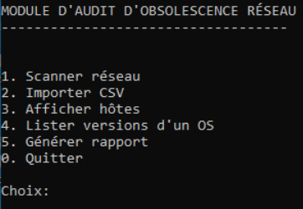

Génération des rapports

Les rapports sont générés automatiquement dans le dossier suivant :

Windows : C:\Users\\Documents\audit_rapports
Linux :
~/audit_rapports

Formats générés : CSV (interopérable), JSON (intégration SI), HTML (consultation rapide).

